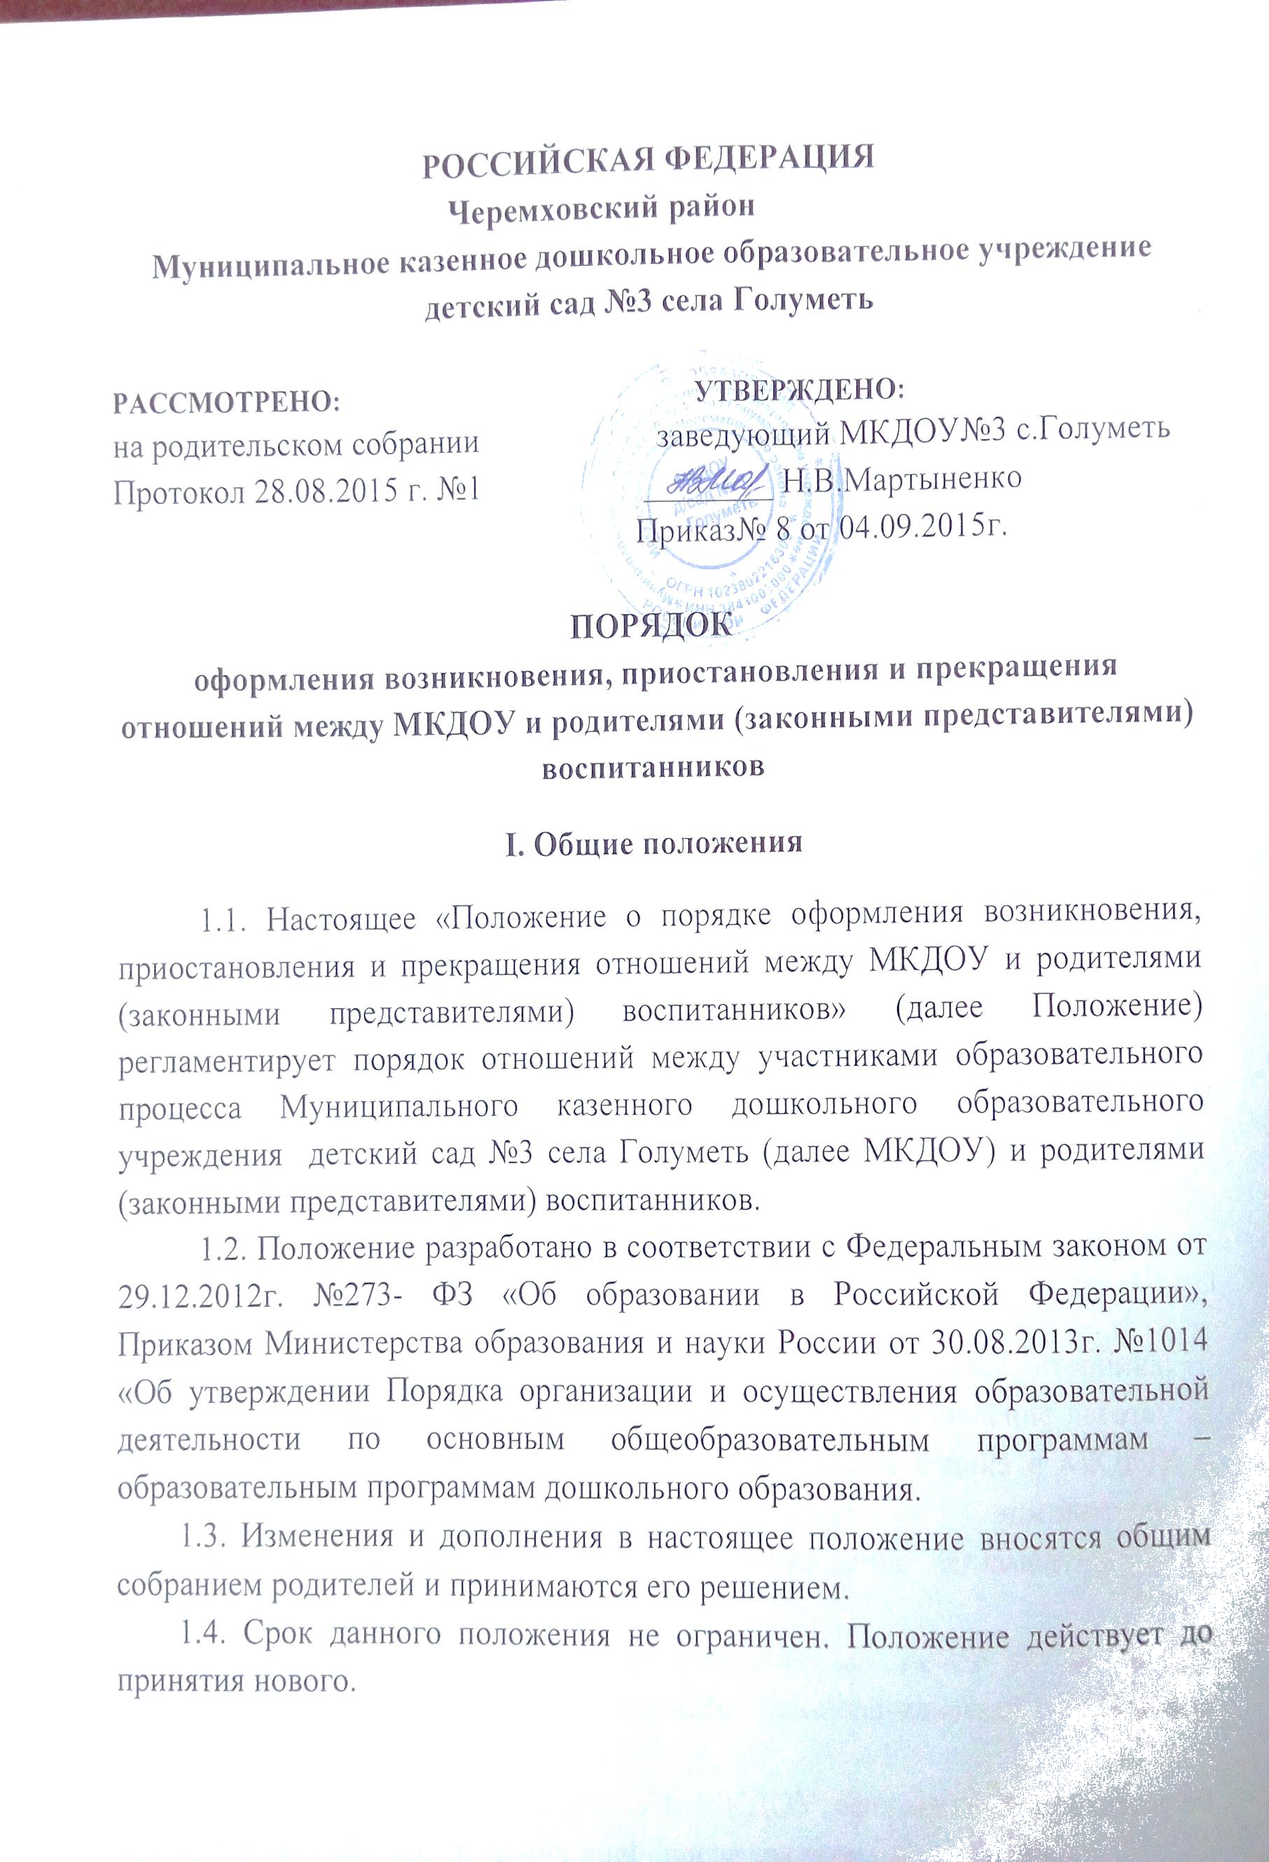
II. Порядок возникновения отношений между
МКДОУ и родителями (законными представителями) воспитанников
2.1. При зачислении ребенка в ДОУ между МКДОУ и родителями (законными представителями) заключается договор (далее - Договор об образовании), подписание которого является обязательным для данных сторон.
Договор об образовании включает в себя права, обязанности и ответственность сторон, возникающие в процессе воспитания, обучения, присмотра и ухода детей; длительность пребывания воспитанника в МКДОУ, осваивающим образовательную программу дошкольного образования, осуществляющим образовательную деятельность, а также расчет размера платы, взимаемой с родителей (законных представителей) за присмотр и уход за воспитанниками.
2.2. Договор об образовании составляется в двух экземплярах, имеющих одинаковую юридическую силу, один экземпляр Договора об образовании выдается родителям (законным представителям).
2.3. Прием детей в ДОУ осуществляется на основании следующих документов:
-письменного заявления (прием в течении всего календарного года) родителей (законных представителей) с указанием адреса регистрации их места жительства и фактического места проживания, контактных телефонов;
- копия свидетельства о рождении воспитанника;
- медицинская карта по форме 0-26у;
- прививочная карта;
- копия страхового медицинского полиса воспитанника;
- копии страхового номера индивидуального лицевого счета воспитанника;
- копии документов, подтверждающих право на предоставление льготы по оплате, взимаемой с родителей за содержание воспитанника в МКДОУ в соответствии с действующим Постановлением администрации Черемховского районного муниципального образования, регламентирующим данные вопросы;
- документы на предоставление компенсации по оплате за посещение МКДОУ в соответствии с действующим законодательством Российской Федерации.
2.4. Зачисление воспитанников в МКДОУ оформляется приказом по МКДОУ в течении трех рабочих дней, после заключения договора.
2.5. При приеме воспитанника в МКДОУ заведующий обязан ознакомить родителей (законных представителей) c Уставом, с лицензией на осуществление образовательной деятельности, с образовательными программами и другими документами, регламентирующими организацию и осуществление образовательной деятельности, правами и обязанности воспитанников.
2.6. Права и обязанности участников образовательного процесса, предусмотренные, законодательством об образовании и локальными актами МКДОУ, возникают с даты зачисления воспитанника в МКДОУ.
III. Порядок приостановления отношений между
МКДОУ и родителями (законными представителями) воспитанников
3.1. При длительном отсутствии за воспитанником сохраняется место в МКДОУ на период:
- болезни ребенка;
- пребывания в условиях карантина;
- прохождения санаторно-курортного лечения;
- очередного отпуска и временного отсутствия родителей (законных представителей), а также в летний период сроком до 75 календарных дней, вне зависимости от продолжительности отпуска.
3.2. Родители (законные представители) воспитанника для сохранения места представляют в ДОУ документы, подтверждающие отсутствие воспитанника по уважительным причинам.
IV. Порядок прекращения образовательных отношений между
МКДОУ и родителями (законными представителями) воспитанников
4.1. Образовательные отношения прекращаются в связи с отчислением несовершеннолетнего обучающегося (воспитанника) из организации, осуществляющей образовательную деятельность:
4.1.1. В связи с получением образования (завершением обучения).
4.1.2. Досрочно по основаниям:
- по инициативе родителей (законных представителей) воспитанника;
- в случае перевода воспитанника для продолжения освоения образовательной программы в другую организацию, осуществляющую образовательную деятельность;
- по обстоятельствам, не зависящим от воли воспитанника или родителей (законных представителей) воспитанника и МКДОУ, в том числе в случае ликвидации МКДОУ.
4.2. По медицинским показаниям, препятствующим дальнейшему пребыванию ребенка в МКДОУ.
4.3. Досрочное прекращение образовательных отношений по инициативе родителей (законных представителей) воспитанника не влечет для него каких-либо дополнительных, в том числе материальных, обязательств перед МКДОУ, если иное не установлено договором об образовании.
4.4. Права и обязанности участников образовательного процесса, предусмотренные законодательством об образовании и локальными нормативными актами МКДОУ, прекращаются с даты отчисления воспитанника из МКДОУ.
4.6. МКДОУ в случае досрочного прекращения образовательных отношений по основаниям, не зависящим от воли МКДОУ, обязана обеспечить перевод воспитанника в другие организации, осуществляющие образовательную деятельность, и исполнить иные обязательства, предусмотренные договором. Личное дело воспитанника при отчислении в данных случаях выдаётся родителям (законным представителям).
4.7. При прекращение образовательных отношений между МКДОУ и родителем (законным представителем) воспитанника оформляется:
- заявление;
- приказ об отчислении воспитанника.

